**PHIẾU GIAO BÀI TẬP CHO BÀI 7**

**PHIẾU SỐ 1**

1. **Bài tập 1:** tạo một form sau đó dùng các sự kiện onfocus và onchange để khi chọn textfield và thay đổi dữ liệu thì hiện kết quả như hình sau

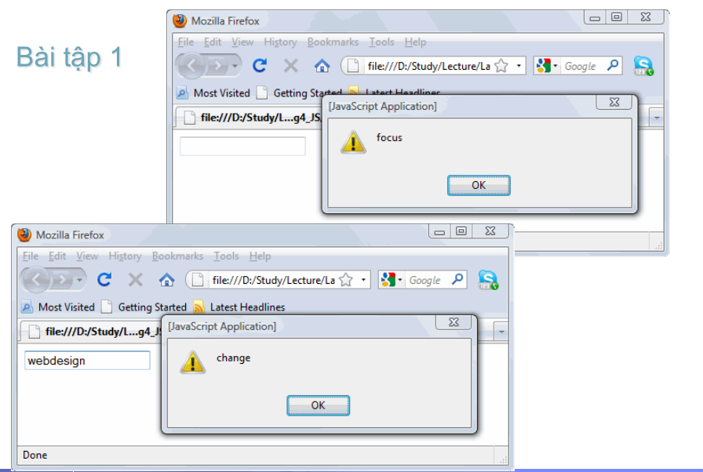

1. **Bài 2**: thay đổi mầu nền theo giá trị nhập như hình dưới

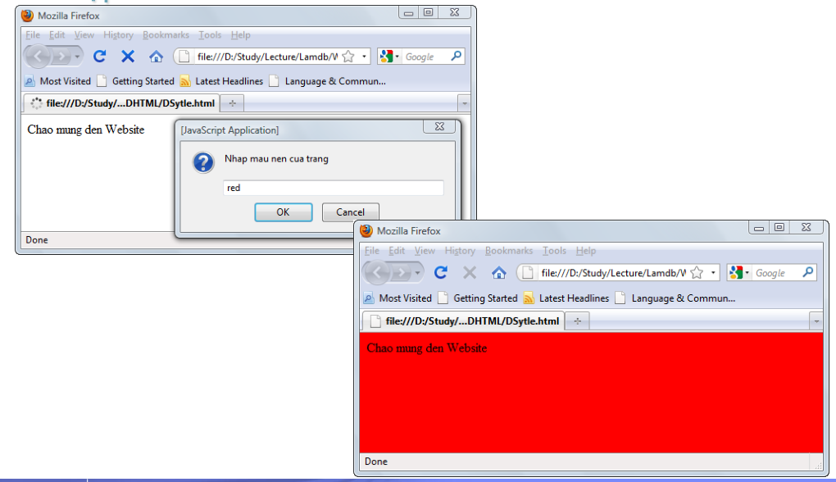

1. **Bài 3**: tạo hiệu ứng bật tắt đèn khi click vào bóng đèn

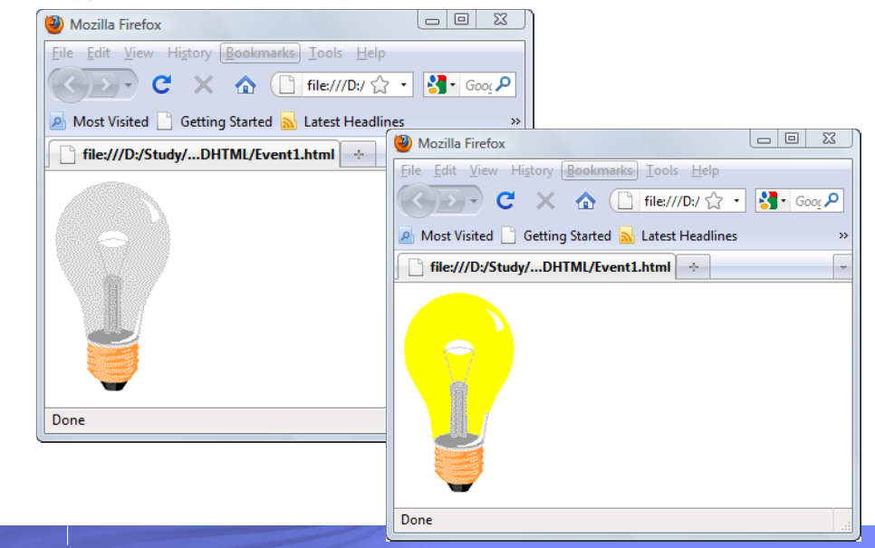

1. Bài 4. Viết form thực hiện phép tính đơn giản như hình dưới, trong đó có kiểm tra các giá trị nhập vào không rỗng và nếu là phép chia thì “So thu hai” phải khác không.

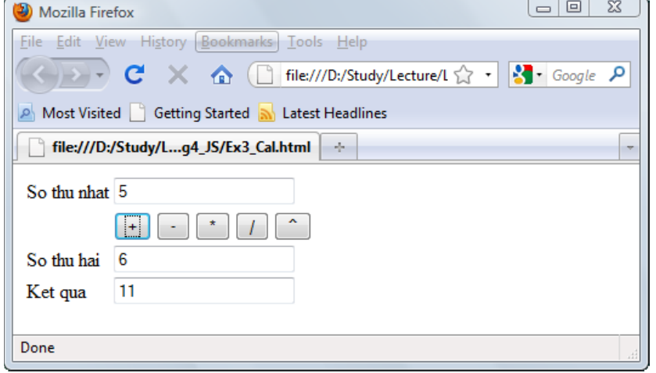

**PHIẾU SỐ 2**

1. **Bài 1:** thêm và bỏ bớt phần tử như hình dưới

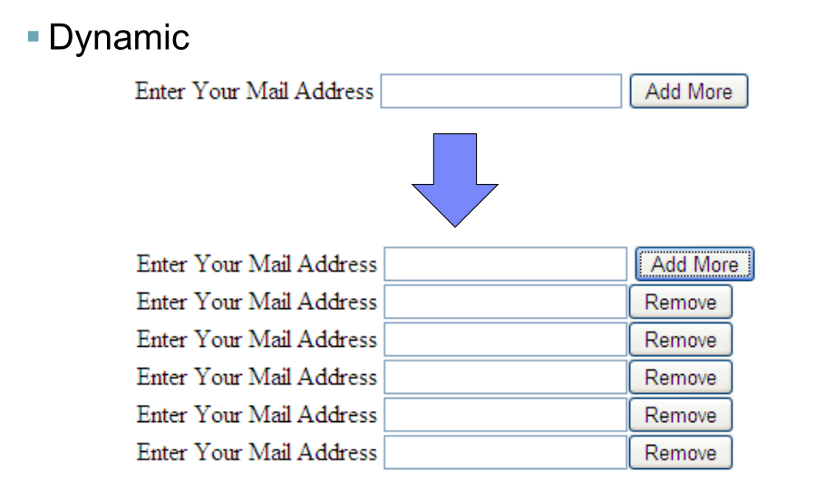

1. **Bài 2:**

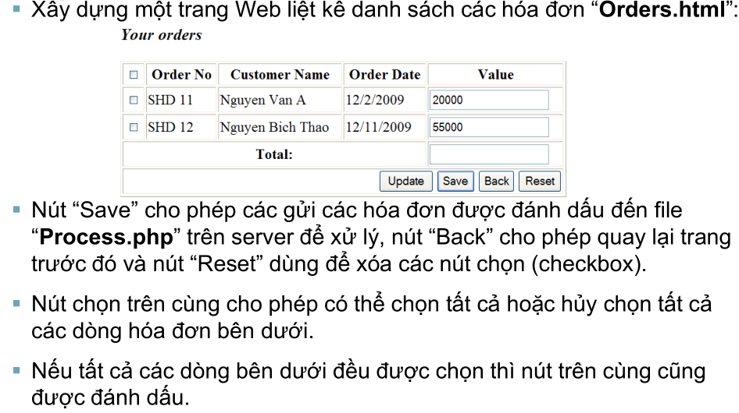

**PHIẾU SỐ 3**

1. **Bài 1:** Đối mầu nền trang web theo mầu ô khi di chuyển chuột qua

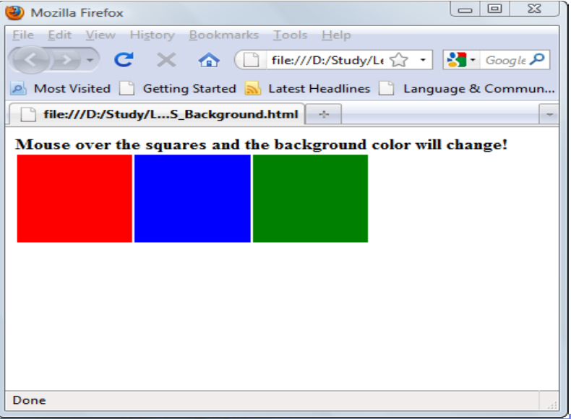

1. Bài 2. Mô phỏng máy tính như hình dưới

